实验5 BOM编程
实验类型：验证性 要求：必做 学时：4
一、实验目的
（1）掌握window对象的常用属性
（2）掌握window对象的常用方法。
（3）掌握document.getElementById()方法
（4）掌握document.getElementsByTagName ()方法
（5）掌握显示和隐藏div的方法
二、实验要求
1.理解浏览器对象模型的概念
2.掌握window对象的常用方法
3.掌握document对象的常用方法
三、实验内容
题目1. 制作弹窗效果
要点
（1）掌握window对象的open()方法
（2）掌握窗体的加载事件
需求说明
根据所给素材完成页面，页面加载时打开广告页面，效果如图所示，2秒之后广告窗口自动关闭。
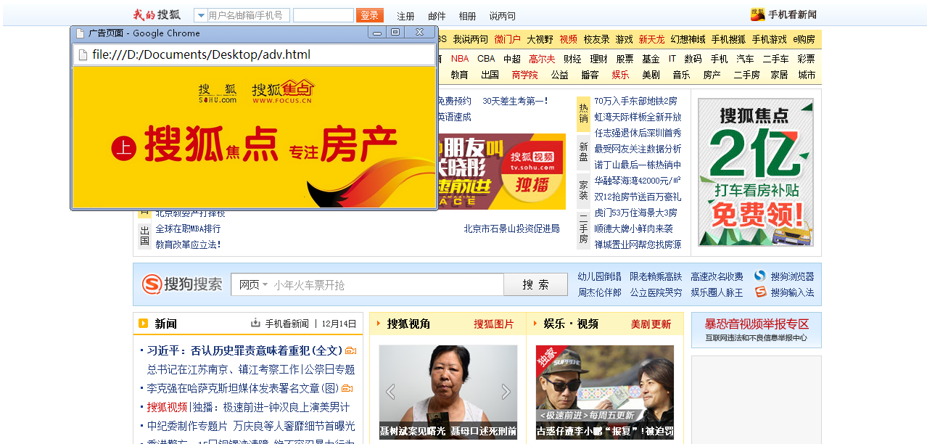
图1 弹窗效果
实现思路及步骤
1. 建立主页面和广告页面。
2. 在主页面使用window对象的open方法打开广告页面，在open方法中添加参数。
3. 在广告页面中使用定时器将广告页2秒之后关闭。
题目2. 实现页面间数据传递
要点
（1）掌握open方法的应用
（2）掌握window.open的应用
需求说明
在页面中如图1所示，单击“点击选择”，弹出一个宽100像素，高200像素的页面，如图2所示，选择其中的一个内容，屏幕上弹出相关信息到如图3所示。
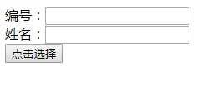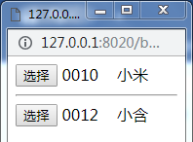

图1 初始界面 图2 打开界面

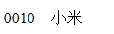

图3 弹出界面

实现思路及步骤
1. 制初始页面，并使用open方法打开弹出的页面。
2. 制作第二个页面。
4. 使用window的open属性。

题目3. 在标题栏交替显示学号姓名
要点
- 掌握document.title属性
- 掌握定时器的应用
需求说明
每隔1秒钟在页面标题栏位置交替显示自己的学号与姓名。
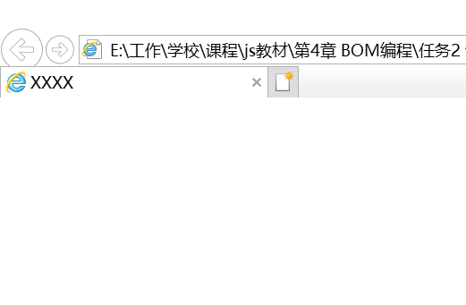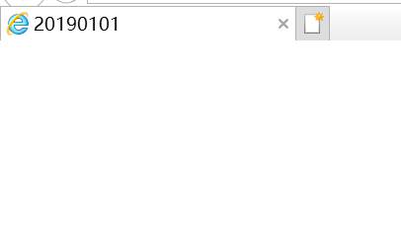
图4 姓名界面 图5 学号界面

题目4. 复选框选中效果
要点
（1）掌握document.getElementsByName()方法
需求说明
在页面实现全选和全不选的效果，用户勾选全选时，能够将所列书全部选中，全选前的复选框不选中，所列书也将不选中，效果如下图所示。
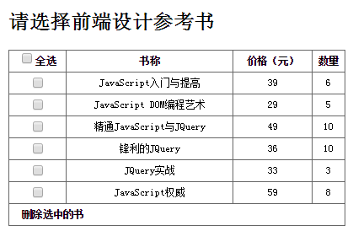
图6 复选框效果
实现思路及步骤
1. 建立HTML页面，在页面中设置书籍前的复选框name属性为“ic”。
2. 单击全选前的复选框，如果书籍前的复选框没有选中，就将复选框的checked值设为true。
3. 为复选框添加单击事件，全选前复选框单击时调用all_check函数，书籍前的复选框单击时调用single_check函数。

题目5. 采用DMO节点复选框选中效果
要点
（1）掌握创建节点的操作
（2）掌握节点操作方式

- 创建checkboxTest.html页面内容如下：
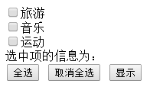
其中单击全选按钮，所有选项被选中，单击取消全选，所有选项都不被选中，单击显示信息按钮在页面上显示选中项的value值
该页面JavaScript代码包括三个函数如下：
function selectAll( ) //CheckBox全选
function unSelectAll( ) //CheckBox取消全选
function showInfo( ) //显示选中的value值

题目6.创建selectTest.html该页面显示内容如下：
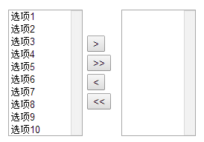
要点
（1）掌握创建节点的操作
（2）掌握节点操作方式
该页面中包括两个select组件和四个按钮，左边select组件的列表项为页面加载完成后由JavaScript代码生成，四个按钮的功能分别为：向右移动选中项，向右移动所有项，向左移动选中项，向左移动所有项
该页面JavaScript代码包括如下三个函数：
function init( ) // /对列表进行初始化
function move(s1,s2) // 把选中的选项从s1移动到s2
function moveAll(s1,s2) // 把所有选项s1移动到s2

四、实验小结
此处总结实验所得。
五、实验提交
注意：做完实验后提交程序（打包）和程序运行的结果（截屏）放到word（word文档名为自己的学号和姓名），上传ftp://192.168.40.14/黄兰英/2019-2020-1/

绿叶学习网站http://www.lvyestudy.com/

